 **ПРОФСОЮЗНЫЙ ВЕСТНИК**

Печатное издание первичной профсоюзной организации МКУ «СРЦН «Алиса» 8 апреля 2024 Выпуск 26

**Полюбившаяся традиция**

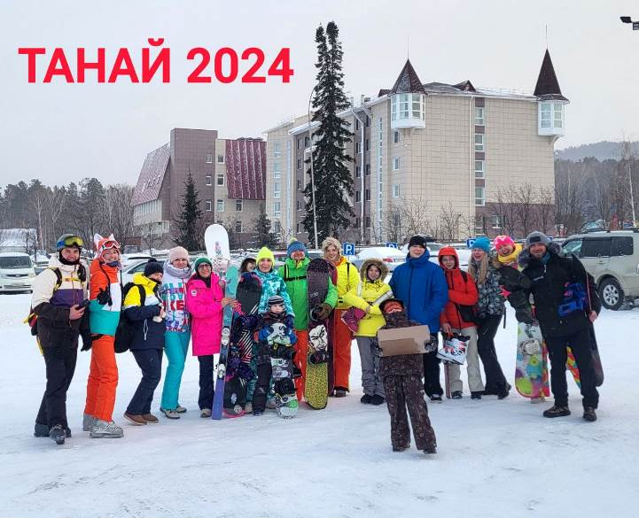**17 февраля Кемеровская областная общественная организация Профсоюза работников связи России организовала уже ставший традиционным выезд для членов Профсоюза и их семей на горнолыжный эко-комплекс «Танай».**

В этом году, несмотря на морозы, в поездке приняли участие 200 человек. Потребовалось 4 комфортабельных автобуса, чтобы разместить всех, кто решил провести этот выходной на свежем воздухе. Многие приехали отдохнуть со своими семьями, ведь на «Танае» очень развита инфраструктура, которая идеально подходит для семейного отдыха.

В морозную погоду горячий чай и кофе со вкусными угощениями, организованные областной организацией профсоюза, пришлись как нельзя кстати.

Все, кто принял участие в поездке, получили массу ярких

** *** **

**Дебют профсоюзного хоккея**

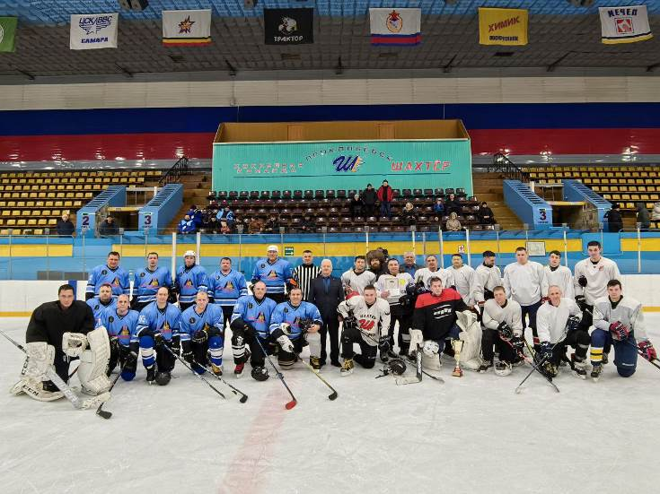**26 февраля в спорткомплексе «Снежинка» г.Прокопьевска состоялся I турнир по хоккею с шайбой среди первичных профсоюзных организаций Кузбасской общественной территориальной организации Росуглепрофа.**

На лед вышли команда ООО «Шахтоуправление «Майское» и сборная команда ООО «Управляющая компания «Талдинская».

С приветственным словом к участникам турнира обратился заместитель председателя Кузбасского теркома профсоюза угольщиков **Василий Бруско**. Турнир был посвящен Дню защитника Отечества, ведь хоккей – это спорт настоящих мужчин.

Накал борьбы и противостояние царили на протяжении всех трех периодов. С первых минут команда шахтоуправления «Майское» бросилась в атаку, но вратарь «Талдинской» уверенно отражал все шайбы. В первом периоде команда УК «Талдинская» забросила 4 безответные шайбы. Во втором периоде обе команды показали высокое мастерство и сплоченность, но удача была на стороне сборной команды «Талдинская». 5-0 – итог после второго периода. В третьем периоде обе команды обменялись шайбами. В итоге встреча завершилась со счетом 6-1 в пользу сборной команды управляющей компании «Талдинская».

Председатель Кузбасской общественной территориальной организации Росуглепрофа **Анатолий Рыжков** поблагодарил всех игроков за красивейшую игру и вручил команде-победительнице кубок турнира, почетную грамоту и денежную премию, а команде шахтоуправления «Майское» – благодарственное письмо и денежную премию.

** *** **

**«Террористов ждёт возмездие и забвение»**

**Обращение к гражданам России Президента РФ В. В. Путина:**

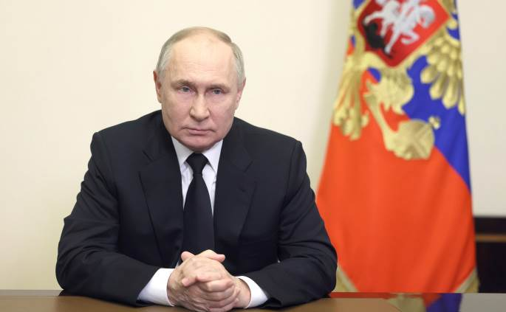– Обращаюсь к вам в связи с кровавым, варварским террористическим актом, жертвами которого стали десятки мирных, ни в чём не повинных людей – наши соотечественники, в том числе дети, подростки, женщины. За жизнь пострадавших, тех, кто находится в тяжёлом состоянии, сейчас борются врачи. Уверен, они сделают всё возможное и даже невозможное для сохранения жизни и здоровья всех раненых. Особые слова благодарности экипажам скорой помощи и санитарной авиации, бойцам спецподразделений, пожарным, спасателям, которые делали всё, чтобы сохранить жизни людей, вывести их из-под огня, из эпицентра возгорания и задымления, избежать ещё больших потерь.

Не могу оставить без внимания помощь простых граждан, которые в первые минуты после трагедии не остались равнодушными и безучастными и наряду с врачами и сотрудниками спецслужб оказывали первую помощь, доставляли пострадавших в больницы.

Необходимую помощь окажем всем семьям, в чью жизнь пришла страшная беда, раненым и пострадавшим. Выражаю глубокие, искренние соболезнования всем, кто потерял своих родных и близких. Вместе с вами скорбит вся страна, весь наш народ. 24 марта объявляю днём общенационального траура.

В Москве и Подмосковье, во всех регионах страны введены дополнительные меры антитеррористического и противодиверсионного характера. Главное сейчас – не дать тем, кто стоит за этой кровавой бойней, совершить новое преступление.

Что касается расследования этого преступления и результатов оперативно-разыскных действий, то в настоящее время можно сказать следующее. Все четверо непосредственных исполнителей теракта, все те, кто стрелял, убивал людей, найдены и задержаны. Они пытались скрыться и двигались в сторону Украины, где, по предварительным данным, для них с украинской стороны было подготовлено окно для перехода государственной границы. Всего задержано 11 человек. Федеральная служба безопасности России, другие правоохранительные органы работают над выявлением, вскрытием всей пособнической базы террористов: тех, кто обеспечивал их транспортом, намечал пути отхода от места преступления, готовил схроны, тайники с оружием и боеприпасами.

Повторю: следственные и правоохранительные органы сделают всё, чтобы установить все детали преступления. Но уже очевидно, что мы столкнулись не просто с тщательно, цинично спланированным терактом, а с подготовленным и организованным массовым убийством мирных, беззащитных людей. Преступники хладнокровно и целенаправленно шли именно убивать, расстреливать в упор наших граждан, наших детей. Как когда-то нацисты, творившие расправы на оккупированных территориях, они задумали устроить показательную казнь, кровавую акцию устрашения.

Все исполнители, организаторы и заказчики этого преступления понесут справедливое и неизбежное наказание. Кем бы они ни были, кто бы их ни направлял. Повторю: мы установим и покараем каждого, кто стоит за спиной террористов, кто готовил это злодеяние, этот удар по России, по нашему народу.

Мы знаем, что такое угроза терроризма. Рассчитываем здесь на взаимодействие со всеми государствами, которые искренне разделяют нашу боль и готовы на деле реально объединять усилия в борьбе с общим врагом, международным терроризмом, со всеми его проявлениями.

Террористов, убийц, нелюдей, у которых нет и не может быть национальности, ждёт одна незавидная участь – возмездие и забвение. Будущего у них нет. Наш общий долг сейчас, наших боевых товарищей на фронте, всех граждан страны – быть вместе в одном строю. Верю, так и будет, потому что никто и ничто не может поколебать нашу сплочённость и волю, нашу решимость и мужество, силу единого народа России. Никому не удастся посеять ядовитые семена розни, панику и разлад в наше многонациональное общество.

Россия не раз проходила через тяжелейшие, порой невыносимые испытания, но становилась ещё сильнее. Так будет и сейчас.

** *** **

**От минуты молчания до возложения цветов**

**25 марта в память о погибших в концертном зале «Крокус Сити Холл» и жертвах пожара в ТЦ «Зимняя вишня» заседание Президиума ФПОК началось с минуты молчания.**

Члены Президиума рассмотрели и утвердили проекты постановлений Совета ФПОК, подвели итоги правозащитной работы и работы технической инспекции труда Федерации за 2023 год.

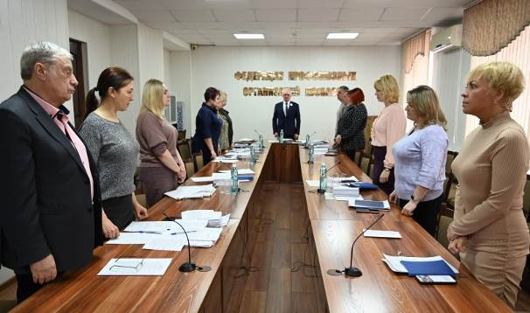 За отчетный период правовые инспекторы провели 523 проверки по вопросам соблюдения работодателями трудового законодательства (в 2022 году – 595), в том числе 205 проверок проведено комплексно (в 2022 году – 212).

По итогам проверок работодателям направлено 392 представления об устранении выявленных нарушений (в 2022 году – 467 представлений). Количество нарушений, указанных в представлениях, - 12579, из них было устранено 12250 нарушений.

В отчетном периоде инициировано 7 обращений в органы прокуратуры, по 6 из них приняты меры прокурорского реагирования. В Государственную инспекцию труда в Кемеровской области направлено 8 материалов.

Инспекторами правовых служб профсоюзов оказана бесплатная юридическая помощь более 19 000 работникам – членам профсоюзов. Рассмотрено 2424 письменных обращения.

За отчетный период было осуществлено 425 правовых экспертиз проектов законов и иных нормативных правовых актов.

В 2023 году Федерация разработала проект Федерального закона «О внесении изменений и дополнений в Федеральный закон №81-ФЗ от 20 июня 1996 года «О государственном регулировании в области добычи и использования угля, об особенностях социальной защиты работников организаций угольной промышленности» для решения вопроса об обеспечении санаторно-курортным лечением ветеранов угольной промышленности ликвидированных шахт. В 2024 году продолжится его доработка.

В 2023 году была проведена общепрофсоюзная проверка по теме «Осуществление контроля за соблюдением трудового законодательства и коллективных договоров в отношении мобилизованных работников – членов профсоюзов и членов их семей». По итогам проверки нарушений выявлено не было.

Экономическая эффективность от деятельности правовой инспекции труда ФПОК в 2023 году составила 993, 25 млн. рублей.

На предприятиях, где действуют профсоюзные организации, выбираются уполномоченные (доверенные) лица по охране труда, в 2023 году их количество составило 4095 человек. Уполномоченных обучают по курсу «Охрана труда» в Учебно-методическом центре Федерации.

В 2023 году техническими инспекторами совместно с уполномоченными по охране труда и органами государственного контроля и надзора проведено 566 проверок, выявлено 1704 нарушения требований безопасности и норм трудового права. В связи с выявленными нарушениями выдано 242 представления.

Большинство нарушений допущено при организации и проведении обязательных медосмотров (137 нарушений), на втором месте – установление гарантий и компенсаций за работу во вредных и (или) опасных условиях труда (130 нарушений) и третье – проведение обучения и инструктажей работников (124 нарушения).

На основании 7 требований профсоюзов привлечены к дисциплинарной ответственности 5 работников.

Предъявлено 24 требования работодателям о приостановке работ, станков, машин, оборудования, транспортных средств, производственных участков в случаях непосредственной угрозы жизни и здоровью работников.

Проведено 4 независимых экспертизы условий труда и обеспечения безопасности работников.

Рассмотрено 562 письменных обращения членов профсоюзов, связанных с нарушениями их прав в области охраны труда, из них разрешено в пользу работников – 519.

Производственный травматизм в Кузбассе в 2023 году снизился на 12 случаев:

* 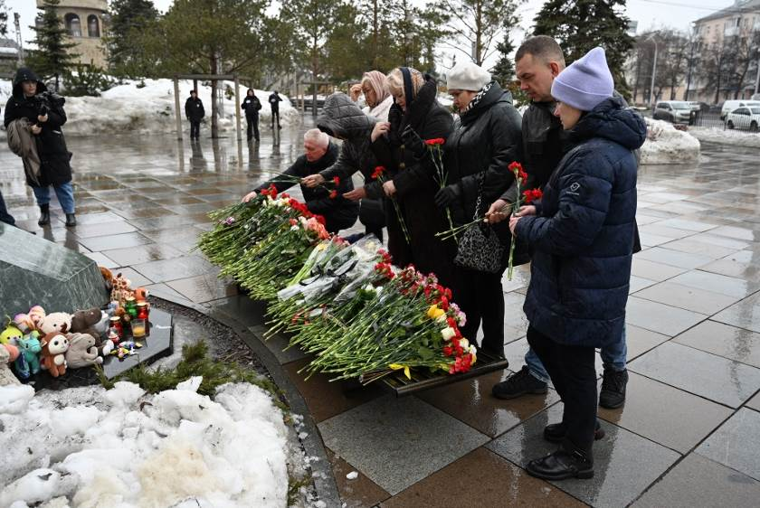тяжелые несчастные случаи – 127,
* несчастные случаи со смертельным исходом – 29,
* групповые несчастные случаи – 4.

Продолжалась реализация молодежного проекта «Молодежь – за безопасный труд!» В рамках проекта в 2023 году было проведено 5 обучающих семинаров, 2 практических занятия. С начала 2024 года для участников проекта организуются экскурсии на предприятия, применяющие современные системы охраны труда.

По завершении заседания члены Президиума и сотрудники аппарата ФПОК во главе с **Олегом Маршалко** возложили цветы к памятному камню в Парке Ангелов.

